Lineman

## JSビルド環境構築

画面はAngularで作成されており、templateやjsファイルを修正しても反映されず、ビルドを行う必要がある。

### NodeJsのインストール

1. NodeJsの公式サイトから自環境のインストーラをダウンロードする。  
   ただしJ-TRC-EDCはいろいろ古く、最新版を導入すると対応していない可能性が高い。  
   現在ビルドに成功しているバージョンはv10.12.0（Windows）  
   <https://nodejs.org/ja/download/>
2. インストールを実施する  
   最新版はmsiでダウンロードされるので、インストールできる。設定項目は全てデフォルトで問題なし。  
   旧バージョンをダウンロードした場合はzipになるので、解凍して適当に配置する。
3. 環境変数にpathを通す  
   特にzip解凍で配置した場合、自力で設定するのが必須。

### パッケージインストール

1. .gitconfigファイル（たぶんユーザの配下にある）に以下を設定。  
   sslverifyはinstall完了後には必ずtrueにすること。  
   プロキシは使用するものを設定すること。
2. [http]
3. proxy = http://192.168.213.234:18080
4. sslverify = false
5. [https]
6. proxy = http://192.168.213.234:18080
7. [url "https://"]
8. insteadOf = ssh://
9. insteadOf = git://
10. .gitignoreに以下を追加する。
11. /edcapp/static/edc/node_modules
12. /edcapp/static/edc/vendor
13. コマンドラインツールで、プロジェクトのパス\edcapp\static\edcに移動する。  
    package.jsonがあることを確認する。
14. 以下のコマンドを入力し、npmの設定を行う。  
    プロキシは使用するものを設定すること。
15. > npm config set cafile 右のファイルが存在するパス\cert_SSL-Forward-Proxy-CA.pem
16. > npm -g config set proxy http://192.168.213.234:18080
17. > npm -g config set https-proxy http://192.168.213.234:18080
18. 以下のコマンドを入力し、package.jsonのパッケージをインストールする。
19. > npm install
20. 以下のコマンドを入力し、linemanパッケージをインストールする。
21. > npm install -g lineman

### ビルド方法

1. コマンドラインツールで、プロジェクトのパス\edcapp\static\edcに移動する。
2. 以下のコマンドを入力し、ビルドする。
3. > lineman build
4. TIMEOUTで失敗する場合、プロキシの設定を再度確認する。
   * edcapp/static/edc/.bowerrc にもプロキシの設定を追加してみる。
5. "proxy" : "http://192.168.213.234:18080",
6. "https-proxy" : "http://192.168.213.234:18080",

### 画面表示

1. ブラウザのリロードでは反映されない場合、キャッシュをクリアしてリロードする。

解决证书找不到的问题：

npm config set registry <http://registry.npmjs.org/>

npm config set strict-ssl false

解决unable to connect git:

git config --global url."https://".insteadOf git://

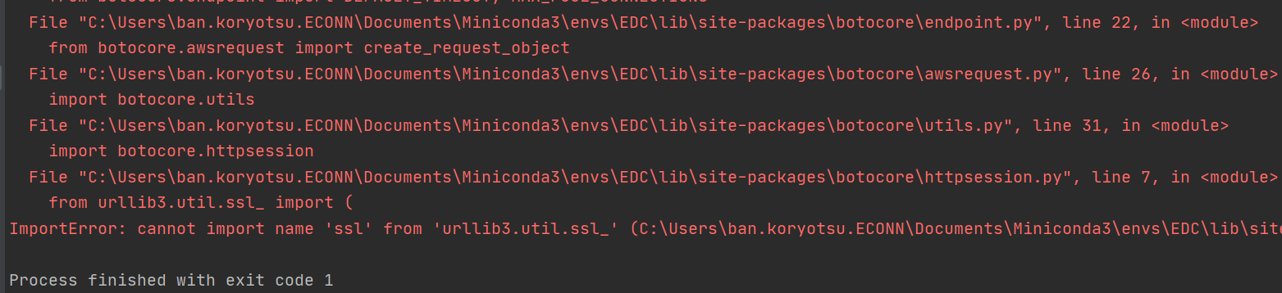

pycharm 环境变量

This can be fixed by manually adding in the PATH variables in PyCharm to the console.

1. Open your Anaconda cmd
2. [Activate your Conda environment](https://stackoverflow.com/questions/20081338/how-to-activate-an-anaconda-environment)
3. Get the full PATH value by typing echo %PATH%
   * if you are on Windows 7/can't copy the output, cd the cmd to your desktop and type echo %PATH% > path_val.txt
   * this will create a txt file so you can copy/paste the values easier.
4. In PyCharm, go to **Settings -> Build, Execution, Deployment -> Console -> Python Console -> click the folder on the right of Environment variables.**
5. Click the plus button to add a new Environment Variable
   * The name should be PATH
   * The value is the entire output from the echo %PATH% command above.
6. Click OK, then apply.

修正前画面：

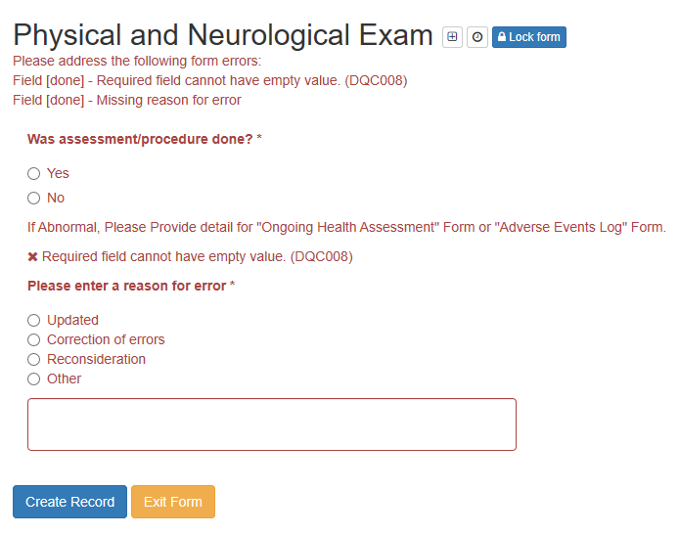

修正内容：radio選択肢内容変更

<div>  
 <label>  
 <input type="radio" id="{{::vm.queryfield}}_4" name="{{::***vm***.queryfield}}_edc_error_reason"/>他  
 </label>  
</div>

Buildの実行：

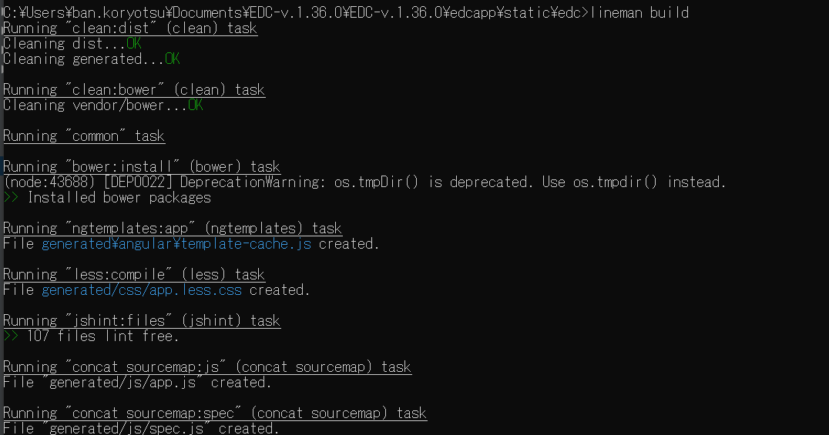

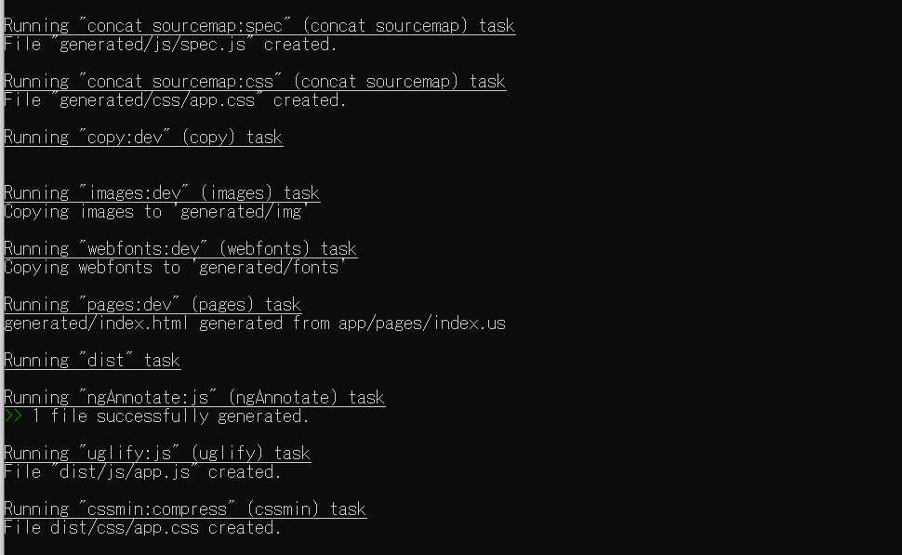

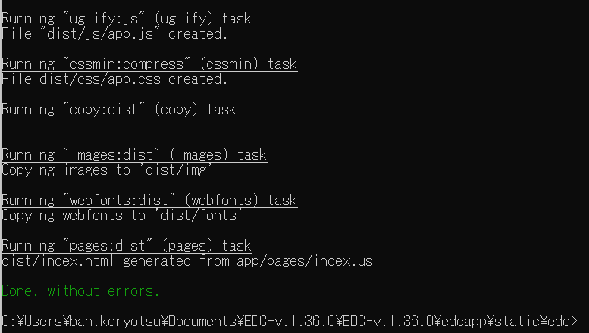

画面確認：

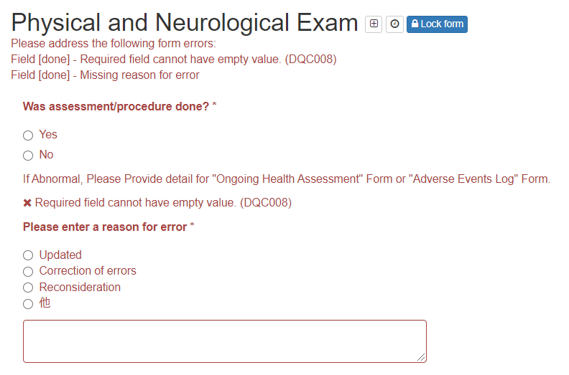

更新履歴：

